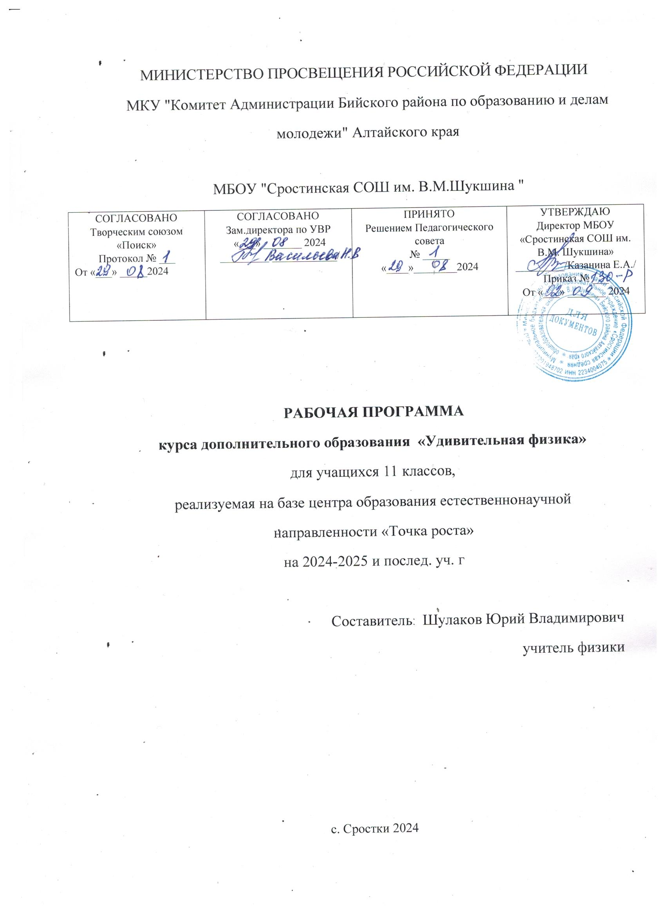

Пояснительная записка

Программа кружка « Удивительная физика» составлена на основе методических рекомендаций для учителей, подготовленные на основе анализа типичных ошибок участников ЕГЭ.

Цель кружка

—      обеспечить дополнительную поддержку учащих­ся классов универсального обучения для сдачи ЕГЭ по физике (эта часть программы напечатана прямым шрифтом и предусматривает решение задач главным образом базового и отчасти повышенного уровня);

—       развить содержание курса физики для изучения на профильном уровне

Методические особенности изучения курса кружка

Курс опирается на знания, полученные при изуче­нии курса физики на базовом уровне. Основное средство и цель его освоения - решение задач. Лекции предназначены не для сообщения новых знаний, а для повторения тео­ретических основ, необходимых для выполнения прак­тических заданий, поэтому носят обзорный характер при минимальном объеме математических выкладок. Теоретический материал удобнее обобщить в виде таб­лиц, форму которых может предложить учитель, а заполнить их должен ученик самостоятельно. Ввиду предельно ограниченного времени, отводимого на про­хождение курса, его эффективность будет определяться именно самостоятельной работой ученика, для которой потребуется не менее 3-4 ч в неделю.

В процессе обучения важно фиксировать внимание обучаемых на выборе и разграничении физической и математической модели рассматриваемого явления, отработать стандартные алгоритмы решения физиче­ских задач в стандартных ситуациях и в измененных или новых ситуациях (для желающих изучить предмет и сдать экзамен на профильном уровне). При решении задач рекомендуется широко использовать аналогии, графические методы, физический эксперимент.

Планируемые результаты

Обучающийся научится:

- объяснять на примерах роль и место физики в формировании современной научной картины мира, в развитии современной техники и технологий, в практической деятельности людей;

- демонстрировать на примерах взаимосвязь между физикой и другими естественными науками;

- устанавливать взаимосвязь естественно-научных явлений и применять основные физические модели для их описания и объяснения;

- использовать информацию физического содержания при решении учебных, практических, проектных и исследовательских задач, интегрируя информацию из различных источников и критически её оценивая;

- различать и уметь использовать в учебно-исследовательской деятельности методы научного познания (наблюдение, описание, измерение, эксперимент, выдвижение гипотезы, моделирование и т. д.) и формы научного познания (факты, законы, теории), демонстрируя на примерах их роль и место в научном познании;

- проводить прямые и косвенные измерения физических величин, выбирая измерительные приборы с учётом необходимой точности измерений, планировать ход измерений, получать значение измеряемой величины и оценивать относительную погрешность по заданным формулам;

- проводить исследования зависимостей между физическими величинами: выполнять измерения и определять на основе исследования значения параметров, характеризующих данную зависимость между величинами и делать вывод с учётом погрешности измерений;

- использовать для описания характера протекания физических процессов физические величины и демонстрировать взаимосвязь между ними;

- использовать для описания характера протекания физических процессов физические законы с учётом границ их применимости;

- решать качественные задачи (в том числе и межпредметного характера): используя модели, физические величины и законы, выстраивать логические цепочки объяснения (доказательства) предложенных в задачах процессов (явлений);

- решать расчётные задачи с явно заданной физической моделью: на основе анализа условия задачи выделять физическую модель, находить физические величины и законы, необходимые и достаточные для её решения, проводить расчёты и оценивать полученный результат;

- учитывать границы применения изученных физических моделей при решении физических и межпредметных задач;

- использовать информацию и применять знания о принципах работы и основных характеристиках изученных машин, приборов и других технических устройств для решения практических, учебно-¬исследовательских и проектных задач;

- использовать знания о физических объектах и процессах в повседневной жизни для обеспечения безопасности при обращении с приборами и техническими устройствами, для сохранения здоровья и соблюдения норм экологического поведения в окружающей среде, для принятия решений в повседневной жизни.

Выпускник на базовом уровне получит возможность научиться:

- понимать и объяснять целостность физической теории, различать границы её применимости и место в ряду других физических теорий;

- владеть приёмами построения теоретических доказательств, а также прогнозирования особенностей протекания физических явлений и процессов на основе полученных теоретических выводов и доказательств;

- характеризовать системную связь между основополагающими научными понятиями: пространство, время, материя (вещество, поле), движение, сила, энергия;

- выдвигать гипотезы на основе знания основополагающих физических закономерностей и законов;

- самостоятельно планировать и проводить физические эксперименты;

- характеризовать глобальные проблемы, стоящие перед человечеством: энергетические, сырьевые, экологические и роль физики в решении этих проблем;

- решать практико-ориентированные качественные и расчётные физические задачи с выбором физической модели, используя несколько физических законов или формул, связывающих известные физические величины, в контексте межпредметных связей;

- объяснять принципы работы и характеристики изученных машин, приборов и технических устройств;

- объяснять условия применения физических моделей при решении физических задач, находить адекватную предложенной задаче физическую модель, разрешать проблему как на основе имеющихся знаний, так и при помощи методов оценки

Содержание программы

**1**. Эксперимент—**1ч(1ч)**

Основы теории погрешностей. Погрешности прямых и косвенных измерений. Представление результатов измерений в форме таблиц и графиков.

**2.**Механика—**7**ч **(11**ч)

Кинематика поступательного и вращательного движения. Уравнения движения. Графики основных кинематических параметров.

Динамика. Законы Ньютона. Силы в механике: си­лы тяжести, упругости, трения, гравитационного притяжения. Законы Кеплера.

Статика. Момент силы. Условия равновесия тел. Гидростатика.

Движение тел со связями - приложение законов Ньютона.

    Законы сохранения импульса и энергии и их со­вместное применение в механике. Уравнение Бернулли - приложение закона сохранения энер­гии в гидро- и аэродинамике.

**3. Молекулярная физика и термодинамика – 7ч(12 ч)**

Статистический и динамический подход к изучению тепловых процессов. Основное уравнение MKT газов.

Уравнение состояния идеального газа. Следствие из основного уравнения MKT. Изопроцессы. Определе­ние экстремальных параметров в процессах, не являющихся изопроцессами.

Газовые смеси. Полупроницаемые перегородки.

 Первый закон термодинамики и его применение для различных процессов изменения состояния систе­мы. Термодинамика изменения агрегатных состояний веществ. Насыщенный пар.

Второй закон термодинамики. Расчет КПД тепло­вых двигателей, круговых процессов и цикла Карно.

Поверхностный слой жидкости, поверхност­ная энергия и натяжение. Смачивание, Капил­лярные явления. Давление Лапласа.

**4. Электродинамика – 8ч (16 ч)**

Электростатика. Напряженность и потенциал электростатического поля точечного и распределенных зарядов. Графики напряженности и потенциала. Принцип суперпозиции электрических полей. Энергия взаимодействия зарядов.

Конденсаторы. Энергия электрического поля. Па­раллельное и последовательное соединения кон­денсаторов. Перезарядка конденсаторов. Движение зарядов в электрическом поле.

Постоянный ток. Закон Ома для однородного участ­ка и полной цепи. Расчет разветвленных электриче­ских цепей. Правила Кирхгофа. шунты и доба­вочные сопротивления. Нелинейные элементы в цепях постоянного тока.

Магнитное поле. Принцип суперпозиции магнит­ных полей. Силы Ампера и Лоренца. Суперпозиция электрического и магнитного полей.

Электромагнитная индукция. Применение зако­на электромагнитной индукции в задачах о движении металлических перемычек в магнит­ном поле. Самоиндукция. Энергия магнитного поля.

**5. Колебания и волны - 4 ч (10 ч)**

Механические гармонические колебания. Простей­шие колебательные системы. Кинематика и динамика механических колебаний, превращения энергии. Резо­нанс.

Электромагнитные гармонические колебания. Ко­лебательный контур, превращения энергии в колеба­тельном контуре. Аналогия электромагнитных и меха­нических колебаний.

Переменный ток. Резонанс напряжений и то­ков в цепях переменного тока. Векторные диа­граммы.

Механические и электромагнитные волны. Эф­фект Доплера.

**6. Оптика - 4 ч (11 ч)**

Геометрическая оптика. Закон отражения и пре­ломления света. Построение изображений неподвиж­ных и движущихся предметов в тонких линзах, пло­ских и сферических зеркалах. Оптические системы. Прохождение света сквозь призму.

Волновая оптика. Интерференция света, условия интерференционного максимума и минимума. Расчет интерференционной картины (опыт Юнга, зер­кало Ллойда, зеркала, бипризма Френеля, коль­ца Ньютона, тонкие пленки, просветление оптики). Дифракция света. Дифракционная решетка. Дисперсия света.

**7. Квантовая физика - 2 ч (6 ч)**

Фотон. Давление света. Уравнение Эйнштейна для фотоэффекта.

Применение постулатов Бора для расчета линейча­тых спектров излучения и поглощения энергии водородоподобными атомами. Волны де Бройля для классической и релятивистской частиц.

Атомное  ядро.  Закон  радиоактивного распада. Применение законов сохранения заряда, массового числа, импульса и энергии в задачах о ядерных пре­вращениях.

**Итоговый урок — 1ч**

**Календарно-тематическое планирование учебного материала при прохождении курса в течение одного учебного года**

|  |  |  |  |
| --- | --- | --- | --- |
| №  урока. | Тема | Вид занятия | Применение оборудования  «Точка роста» |
|  |
| I. **Эксперимент**(1 ч) | | |  |
| 1/1 | Эксперимент | Лекция 1 | Датчик акселерометр |
| 2/1 | Кинематика. Динамика | Лекция 2 |  |
| 3/2 | Статика. Законы сохранения | Лекция 3 |  |
| 4/3 | Кинематика | Практическое занятие 1 |  |
| 5/4 | Динамика | Практическое занятие 2 |  |
| 6/5 | Статика | Практическое занятие 3 |  |
| 7/6 | Законы сохранения | Практическое занятие 4 |  |
| 8/7 | Движение тел со связями  Обобщающий урок по теме «Механика» | Практическое занятие 5 |  |
| 9/1 | Основы MKT. Газо­вые законы | Лекция 4 |  |
| 10/2 | Первый и второй законы термодина­мики | Лекция 5 | Датчик температуры |
| 11/3 | Основное уравнение MKT | Практическое занятие 6 |  |
| 12/4 | Уравнение состоя­ния идеального га­за. Газовые законы | Практическое занятие 7 | Датчик давления |
| 13/5 | Первый закон термо­динамики | Практическое занятие 8 |  |
| 14/6 | Тепловые двигатели | Практическое занятие 9 |  |
| 15/7 | Насыщенный пар  Обобщающий урок по теме «Термодинамика» | Практическое занятие 10 | Датчик влажности |
| 16/1 | Электростатика. Конденсаторы | Лекция 6 |  |
| 17/2 | Постоянный ток | Лекция 7 | Датчик тока |
| 18/3 | Электростатика | Практическое занятие 11 |  |
| 19/4 | Конденсаторы | Практическое занятие 12 | Датчик напряжения |
| 20/5 | Постоянный ток | Практическое занятие 13 |  |
| 21/6 | Магнитное поле. Электромагнитная  индукция | Лекция 8 | Датчик магнитного поля |
| 22/7 | Магнитное поле | Практическое занятие 14 |  |
| 23/8 | Электромагнитная индукция Обобщающий урок по теме «Электродинамика» | Практическое занятие 15 |  |
| 24/1 | Колебания и волны | Лекция 9 |  |
| 25/2 | Механические коле­бания и волны | Практическое занятие 16 |  |
| 26/3 | Электромагнитные колебания и волны | Практическое занятие 17 | Датчик напряжения |
| 27/4 | Переменный ток. Обобщающий урок по теме «Колебания и волны» | Практическое занятие 18 | Датчик тока |
| 28/1 | Геометрическая и волновая оптика | Лекция 10 |  |
| 29/2 | Законы отражения и преломления све­та | Практическое занятие 19 |  |
| 30/3 | Построение изобра­жений в линзах и плоских зеркалах | Практическое занятие 20 |  |
| 31/4 | Волновая оптика  Обобщающий урок по теме «Оптика» | Практическое занятие 21 |  |
| 32/1 | Квантовая физика | Лекция 11 |  |
| 33/2 | Квантовая физика | Практическое занятие 22 |  |
| 34 | Итоговый урок |  |  |

**ПЕРЕЧЕНЬ УЧЕБНО-МЕТОДИЧЕСКОГО ОБЕСПЕЧЕНИЯ**

1)Физика-10, авт. Г. Я. Мякишев

2)Физика-11, авт. Г. Я. Мякишев

3) Физика ЕГЭ 2014, Тематические тестовые задания. В.И. Николаев, А.М.Шипилин , изд-во «Экзамен», М., 2014

4) ЕГЭ-2015, Типовые тестовые задания, О.Ф.Кабардин, С.И.Кабардина, В.А.Орлов, М., «Экзамен», 2015

4)Сборник задач по физике, авт.А.С. Степанов

5)Сборник задач по физике, авт. А.П. Рымкевич

7) Сборник задач по физике, авт. Г.П. Демкович

9) Демоверсии ЕГЭ 2009-2015

10) М.Ю. Демидова, Методические рекомендации для учителей, подготовленные на основе анализа типичных ошибок участников ЕГЭ 2016 года по Физике Москва, 2016.

**Интернет ресурсы**

1. <https://examer.ru/ege_po_fizike/2018/>
2. <https://videouroki.net/razrabotki/fizika/ege-8/11-class/>
3. <http://nsportal.ru/shkola/fizika/library/2013/08/19/kratkaya-teoriya-dlya-podgotovki-k-ege>
4. <https://phys-ege.sdamgia.ru/>
5. <https://neznaika.pro/ege/physics/>